**PAUTA DA 40ª SESSÃO ORDINÁRIA, DA 4ª SESSÃO LEGISLATIVA DA 16ª LEGISLATURA.**

**EXPEDIENTE:**

Ata da 39ª Sessão Ordinária da 4ª Sessão Legislativa da 16ª Legislatura da Câmara Municipal de Cruzêta.

Aos quinze dia do mês de dezembro do ano de dois mil e vinte, nesta cidade, onde funciona o Poder Legislativo, na Sala das Sessões, foi realizada a 39ª Sessão Ordinária da 4ª Sessão Legislativa da Câmara Municipal de Cruzêta. Sob a Presidência do Senhor Vereador José Ethel Stephan Usando Sales Canuto de Moraes e da 1ª Secretária Senhora Vereadora Gabriela Micarla Silva de Góis Pereira. Presentes os Senhores Vereadores: Arilúzia Sasnara de Araújo, Cypriano Pinheiro Medeiros de Araújo, Domingos Alves de Araújo, Gabriela Micarla Silva de Góis Pereira, Hutson Neves Barbosa, Itan Lobo de Medeiros, José Ethel Stephan Usando Sales Canuto de Moraes, Maria de Lourdes da Silva e Mônica Maria de Medeiros Silva. Havendo quórum regimental, o Senhor Presidente às vinte horas, deu início aos trabalhos. Lida a ata da 38ª Sessão Ordinária da 4ª Sessão Legislativa, a mesma foi discutida, votada e aprovada unanimemente pelo Plenário. Em seguida passou-se a leitura do expediente que constou do seguinte: 1- Da Presidência desta Casa Legislativa – Projeto de Lei n° 19/2020, que autoriza a desafetação de bens móveis de propriedade da Câmara Municipal de Cruzeta-RN, conforme especifica e dá outras providências. 2- Do Senhor Vereador Itan Lobo de Medeiros, encampado pelo Plenário – Requerimento Verbal, solicitando a Mesa ouvido o plenário, com fundamento no artigo 95, parágrafo 2°, inciso VII do Regimento Interno (Resolução n° 38/90), para que seja inserido em ata voto de pesar pelo falecimento do Senhor José Erasmo dos Santos, e que tal manifestação seja comunicada a sua família. Nada mais havendo a tratar no expediente, passou-se a apreciação da matéria constante da pauta da sessão. Em fase de segunda discussão e votação em primeiro turno encontra-se: 1- Dos Senhores Vereadores: Arilúzia Sasnara de Araújo, Cypriano Pinheiro Medeiros de Araújo, Domingos Alves de Araújo, Gabriela Micarla Silva de Góis Pereira, José Ethel Stephan Usando Sales Canuto de Moraes e Maria de Lourdes da Silva - Proposta de Emenda à Lei Orgânica nº 01/2020, que altera dispositivo da Lei Orgânica Municipal e dá outras providências; e que contava com o parecer nº 19/2020 da Comissão de Legislação, Justiça e Redação; a mesma favorável à aprovação; e colocado o referido em votação, foi aprovado unanimemente pelo Plenário. Nada mais havendo a tratar, o Senhor Presidente, às vinte horas e trinta minutos, agradeceu a presença de todos. E, comunicou que o Projeto de Lei nº 19/2020, constaria na ordem do dia da sessão seguinte. E, declarou encerrada a Sessão, cujos trabalhos lavrou-se a presente ata, que após lida e aprovada, será devidamente assinada pelos membros da Mesa.

Sala Pedro Vital da Câmara Municipal de Cruzêta-RN, em 15 de dezembro de 2020.

# Ver. José Ethel S. U. Sales Canuto de Moraes Ver. Gabriela Micarla S. de Góis Pereira

Presidente 1ª Secretária

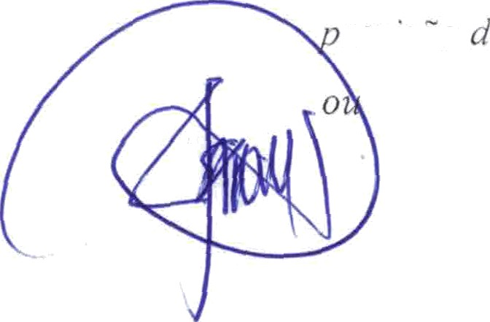ESTADO DO HO GRANDE DO NORTE

MUNICÍPIO DE CRUZETA

Praça João de Góis. 1 67 - CEP 59375-000 Fone: (084) 3473 2210

CN PJ 08.106.5 l G'0001 -50

nretüi1ur‹ici uzeta!i/’j‹ihoo.cont.br

**JOSÉ ETHEL S. U. S. CANUTO DE MORAES**

Presidente da Câmara Municipal

#### Cruzeta-RN

Senhor Presidente,

#### Senhores(as) Vereadores(as),

Temos a honra de submeter para deliberação e apreciação dessa Egrégia Casa de Leis, Mensagem e Projeto de Lei Complementar que dispõe sobre a promoção de adequações dos dispositivos da Lei Complementar Municipal n° 32, de 30 de agosto de 2013, e da Lei Complementar Municipal n° 02, de 23 de dezembro de 1992, aos termos da Emenda Constitucional n° 103, de 12 de novembro de 2019, e dá outras providências.

A presente proposta tem por objetivo adequar a legislação municipal em razão das alterações promovidas no sistema previdenciário pela Emenda Constitucional n.° 103/2019, que trouxe mudanças consideráveis no que se refere as regras do regime próprio de previdência social.

No que tange a proposta de alíquota progressiva, o presente Projeto de Lei fundamenta-se no art. 11 da referida Emenda Constitucional, que, como já dito, tratou da reforma previdenciária, bem como no Cálculo Atuarial incluso, estudo este norteador do texto ora apresentado.

Outra alteração substancial na legislação do CRUZETA-PREV diz respeito à revogação dos dispositivos relativos aos benefícios temporários, que em decorrência dos parágrafos 2º e

u..›

3º do artigo 9º da Emenda Constitucional n.° 103/2019, não sIo mais de responsabilidade da unidade

gestora do RPPS, ou seja, o próprio Poder Executivo Municipal, se responsabiliza pela concessão e pagamento dos benefícios de incapacidade temporária para o trabalho (auxílio-doença) e salário- maternidade. Em verdade, por força do disposto nos sobreditos dispositivos da Constituição Federal, o Município de Cruzeta jé vem aplicando a referida disposição constitucional/legal, haja vista ser essa deVejamos:

"Art 9•(...)

##### § 2‘ O rol de benefícios dos regzme* Rrdprios de R•evidência social fica limitado *ROSentadorias e ã pens8• R*• morte.

§ 3" Os afastamento5 pOV ••* R• Cidade temporária para o

##### trabalho e o saldrio-maternidade serão pagos diretamente pelo

*ente federativo e não correndo à conta do regime RrdR*!‘O de Previdência soclal ao qual o sewidor se vincula.”*

Contudo, por uma questão de organizaçlo legislativa, promove-se, também, uma mudança no seio do ordenamento jurídico municipal, com a alteração da Lei Complementar n° 02, de 23 de dezembro de 1992 (Regime Jurídico Único dos Servidores Públicos Municipais — RIU) pam recepcionar os dispositivos impostos pela Emenda Constitucional n° 103, dando uma previsto legal aos benefícios temporários (licença maternidade e licença para tratamento de saúde) já pagos pelo Tesouro do ente municipal.

Sob esses argumentos é que submeto à deliberação de Vossa Excelência e seus dignos pares a presente proposta, em **REGIME DE URGÊNCIA,** na expectativa do pleno acolhimento por essa Edilidade, aproveitando a oportunidade para reitemr o meu testemunho de apreço e respeito. '

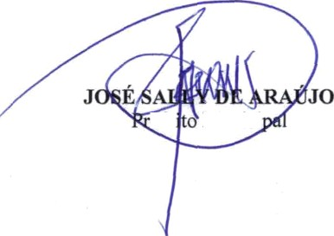

efe Munici

ESTADO DO HO GRANDE DO NORTE

MUNICÍPIO DE CRUZETA

Praça João de Góis. 1 67 - CEP 59375-000 Fone: (084) 3473 2210

CN PJ 08.106.5 l G'0001 -50

nretüi1ur‹ici uzeta!i/’j‹ihoo.cont.br

**PROJETO DE LEI COMPLEMENTAR Nº 03/2020**

**Promove adequações dos dispositivos da Lei Complementar Municipal** ri° 32, de 30 de agosto de **2013, e da Lei Complementar Municipal** ri° 02, de 23 de **dezembro de 1992, aos termos da Emenda Constitucional** ri° **103, de 12** de **novembro de 2019, e dá** outras **providências.**

**O PREFEITO MUNICIPAL DE CRUZETA**

#### Faço saber que a Cámara Municipal de Cruzeta aprovou e eu sanciono a seguinte Lei Complementar:

Art. 1º - Ficam alterados os Parágrafos 1º ao 6º, do Art. 20 da Lei Complementar Municipal n.O 32, de 30 de agosto de 2013, que passam a ter a seguinte redação:

##### “Art. 20 - A pensão por morte seró devida ao conjunto dos dependentes do segurado, definidos no artigo 4‘, desta Lei Complementar, quando do seu falecimento e consistirá numa renda mensal correspondente a:



§ 1 Na hipóte3e de cálculo de pensão oriunda de falecimento do servidOF na atividade, é vedada a inclusão de parcelas remuneratórias pagas em decorrência de local de trabalho, de cargo em comissão, de outras parcelas ele n‹ilw esta lem foi certa, ou th abono de permanência, bem como a revisao e incorporação de tais parcelas clirelamente no valor da pensão

na remuneração, apenas para efeito de concessão do beneficio.

§ 2‘ O direito à pensão configura-se na data da morte do segurado, sendo o ben‹•ficio concetliclo com base na legislaçào vigente na data do óbito, vedado o recálculo em ru ão do reajustamento do limite móximo dos beneficios do RGPS.

§ 3 Em caso de falecimento do segurado que percebia cumulativamente 02 (duas4 remunerações, provento e Femuneração ou, ainda, 02 (dois) proventos, decorFentes de acumulação lícita de cargos efetivos, o cálculo da pensão será feito separadamente, por cargo ou provento, conforme o disposto nos inci3os I e II do caput deste artigo.

§ 4 ° Será concedida pensão provisória nos seguintes casos: I - pois ausência de segurado declarada em sentença,’ e

JI - por morte presumida do segurado decoFrente do seu desaparecimento em acidente, desastre ou catástrofe.

§ 5° Será concedida pensão pFOVisória no caSO de declaração judicial de ausência.

§ d° O beneficiário da pensão provisória deverá, anualmente, declarar que o Segurado permanece ausente, sob pena de suspensão do beneficio, ficando obrigado a comunicar imediatamente ao Instituto o seu reaparecimento, responsabilizando-se civil e penalmente pela omissão. “

Art. 2° - Ficam acrescidos os Parágrafos 7º ao 9* ao Art. 20 da Lei Complementar Municipal n.° 32, de 30 de agosto de 20 13. que terão a seguinte redação:

“ § 7º A pensão provisória seró transformada em definitf’va quando declarado judicialmente o óbito do segurado awente e cessará na hipótese de eventual reaparecimento do segurado, ficando os dependentes desobrigados da reposição dos valores recebidos, salvo má-fê.

§ 8‘ O cónjuge ausente não exclui do direito à pensão por morte o companheiro ou a companheira.

clusão de

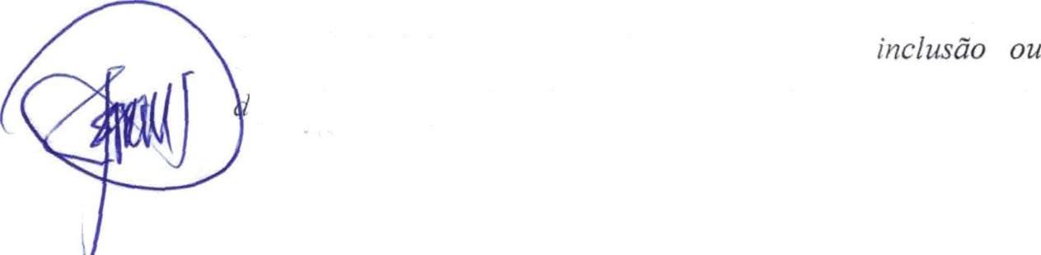

*§* 9º *A habilitação posterior que importe*

*ex*

*ependente só pt oduziréi efeitos a contar da duta da inscrição ”.*

#### Art. 3º - Ficam alterados os Parágrafos 3º e 4º do Art. 22 da Lei Complementar Municipal n.‘ 32. de 30 de agosto de 2013. que passam a ter a seguinte redação:

##### “ §3‘. A pensão poderá ser requerida a qualquer tempo, observadas as disposições desla lei.

§4‘. *A invalidez ou a alteração de condições quanto ao dependente, supervenientes à morte do segurado, não darão origem a qualquer direito à pensão. ”*

Art. 4º - Ficam acrescidos os Parágrafos 5º ao 8º ao Art. 22 da Lei Complementar Municipal n.* 32. de 30 de agosto de 2013. que terão a seguinte redação:

j5 O Não lerá dii eito à pensão o cónjuge que, ao tempo do falecimento do

##### segurado, estiver dele divorciado ou separado judicialmente.

*§d‘. Não perderá o direito à pensão o cônjuge que, em virtude do divórcio ou separação judicial ou de fato, recebia pensão de alimentos.*

*§7‘. A pensão devida a dependente incapaz, por motivo de alienação mental comprovada, será paga ao curador judicialmente* ***designado.***

*§8‘. O pagamento da cota individual da pensão por* ***morte cessa:***

1. *- Pela morte do pensionista,’*
2. *- Para o fillio, a pessoa a ele equiparada ou o irmão, de ambos os sexos, ao completar vinte e um anos de idade, salvo se for inválido ou tiver deficiência intelectual ou mental ou deficiência grave;*
3. *- para filho ou irmão tnválido, pela cessação da invalidez;*
4. *- pãF6I filho ou irmão que tenha deficiéncia intelectual ou mental ou deficiência grave, pelo afastamento da* ***deficiência, nos termos do*** *regulamento,’*

*- para cônjuge ou companheiro.‘*

a) se inválido ou com deficiência, pela cessação da fnvalidez ou pelo afastamento da deficiência, respeitados os períodos mínimos decorrentes da aplicação das alíneas “b” e "c ”,

b ) em 4 (quatro ) meses, se o óbito ocorrer sem que o segurado tenha verlido 18 (dez-o ito ) contribuições mensais ou se o casamento ou a união estável tiverem sido iniciaclos em menos de ? (dois) anos antes do óbito do segurado,’

c) transcorridos os seguintes períodos, estabelecidos de acordo com a idade do beneficiário na data de óbito do segurado, se o óbito ocorrer depois de vertidas 18 (dezoito) contribuições mensais e pelo menos 02 tdois) anos após o início do casamento ou da união estável:

l j 03 ttrês ) anos, com menos de 21 (vinte e um) anos de idade;

21 06 t ’eis ) anos. enti e 2 / (vinte e um e 26 (vinle e seis) anos de idade;

3 j 10 (dez1 anos, entre ? 7 ívinie e sete j e 29 (vinte e nove) anos de idade,’

1. *15 (quinze ) anos, entre 30 (trinta) e 40 (quarenta) anos de idade*
2. *20 (vinte ) anos, entre 41 (quarenta e um) e 43 (quarenta e três) anos de idade,*
3. *vitalícia, com 44 (quarenta e quatro) ou mais anos de idade.”*

Art. 5º - Fica acrescido Parágrafo Único ao Art. 23 da Lei Complementar Municipal n.* 32. de 30 de agosto de 2013. que terá a seguinte redação:

“Art. 23 (... )

Parágrafo Unico. Perde o direito à pensão por morte o cônjuge, o companheiro ou a companheira se comprovada, a qualquer tempo, simulação ou fraude no casamento ou na união estável, ou a formalização desses com o fim exclusivo de constituir benefício previdenciário, apuradas em processo judicial no qual será assegurado o direito ao contraditório e à mpla defesa.”

## Art. 6º - Ficam revogados os artigos 16 e 17 da Lei Complementar Municipal n.° 32, de 30 de agosto de 2013.

Art. 7º - Em observância à norma inserida pelo §3°, do artigo 9.0 , da Emenda à Constituição Federal, n.° 103. de 12 de novembro de 2019, os afastamentos por incapacidade temporária para o trabalho e o salário-maternidade serdo pagos diretamente pelo orçamento fiscal do Município, nos termos do Regime Juridico Único dos Servidores Públicos Municipais.

Art. 8º - O artigo 27 da Lei Complementar Municipal n.° 32, de 30 de agosto de 2013, passa a vigorar com a seguinte redação:

*“Art. 27 - A alíquota de contribuição previdenciária* ***mensal dos segurados*** *ativos, para a manutenção* ***do RPPS,*** *ser* Rr ere sSiva, nos termos do art. 28 desta* ***Lei,*** *incidindo sobre* ***a remuneração de contribuição conforme*** *dispõe o art. 25.*

*Parágrafo Úlnico. A contFibuição previdenciária mensal que se refere o caput será. de caráter compulsório aos* ***sewidores públicos ativos e em*** *disponibilidade remunerada de qualquer* ***dos Órgdos e Poderes do*** *Município, incluídas suas Autarquias* ***e Fwidações, de forma progressiva,*** *incidentes sobre as faixas de remunera Ôo conforme* ***tabela*** *abaixo.”*

|  |  |
| --- | --- |
| **Base de contribuiçíto (R$)** |  |
| Até 998,00 | 11,00% |
| De RJ 998,01 a R$ 2.089,60 | 12,00% |
| De 2.089.61 a 3.134.40 | 13,00% |
| De 3.134.41 a 6.101.0ó | 14,00% |
| De 6.101.07 a 10.448,00 | 14,50% |

## Art. 9º - A alíquota a que se refere o caput do artigo 29, da Lei Complementar n° 32, de 30 de agosto de 2013, atendendo aos preceitos estatuídos no inciso I, do artigo l°, da Lei n.° 9.717, de 27 de novembro de 1998, equivale a 18,32% (dezoito vírgula trinta e dois centd ara o exercício de 2020 e exercícios subsequentes, conforme avaliação atuarial

izada pa o exercício respectivo.

#### §1‘ A alíquota prevista no caput deste artigo lnclui o valor da taxa de administração definida no artigo 68, da Lei Complementar Municipal n.° 32, de 30 de agosto de 2013, observada a base de cálculo respectiva.

§2° - Adicionalmente à contribuição previdenciária patronal **prevista** no ***caput,*** todos os Órgãos e Poderes do Município. incluindo suas Autarquias e Fundações, contribuirão coln alíquota suplementar incidente sobre a totalidade da remuneração de contribuição dos ser ’idores ativos. inativos e pensionistas nos termos do art. 8º desta Lei, na razão de 5,38%t no exercício de 2020: de l 2.13% no exercício de 2021; de 15,04% no exercício de 2022, conforme cálculo atuarial realizado.

§“3° A alíquota de contribuição prevista no caput deste artigo, bem como a alíquota suplementar prevista no parágrafo anterior, serão objeto de reavaliação atuarial anual, permanecendo vigente até o advento de nova lei específica.

Art. 10 - Ficam acrescidos à Lei Complementar n.° 02, de 23 de dezembro de 1992, os incisos Vll e VIII ao art. 76, bem como os artigos 85A e 85B, que terão as seguintes redações:



##### — Licença Maternidade, nos termos do inciso **XVIII, do** artigo 7.°, da Constituição Federal.

1. *— Licença paFa Tratamento de Saúde.*

***Seção CIII***

***Da Licença Maternidade***

*Art. 85A - Á se,gurada gestante será concedida licença-maternidade por 18 ) (ceiilo e oii‹•tita1 dici›. cotn início eiiti-e 2õ (vinte e oito) dias antes do parto e a data da ocorrência deste.*

*§ 1 -* ***Em casos excepcionais, os*** *períodos* ***de repouso anterior e posteFior***

*ao parto podem ser aumentados em mais duas* ***semanas, mediante exame***

##### édico pericial.

§ 2‘ - O salário-maternidade consistirá numa renda mensal igual à última remuneFaçÕO da segurada.

§ 3° - Em caso de aborto não criminoso, comprovado mediante atestado médico, a segurada terá direito ao salário-maternidade corFespondente a duas semanas.

,§ 4’ - O salário-maternidade não poderá ser acumulado com beneficio por incapacidade.

###### Seção IX

***Da Licença*** *para* ***Tratamento de Saúde***

Arl. 85B - O segurado será licenciaclo para ti atamento de saúde quando incapacitado tempoFaTiamente para o exercício de suas atividades laborais nos termos do regulamento. ”

Art. 11 - O Poder Executivo regulamentará a concessão dos afastamentos por incapacidade temporária para o trabalho e do salário-maternidade.

Art. 12 - Esta lei entra em vigor a partir de l ° de janeiro de 2021, com exceção das alíquotas previstas no art. 8º, que terGo sua vigência a partir do 1º dia do mês seguinte do nonagesiino dia posterior à publicação desta Lei.

Município de Cruzeta/RN, em 17 de dezembro de 2020.

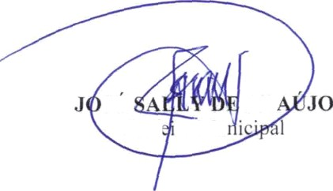

SE AR

Prefi to Mu

**ORDEM DO DIA**

***EM FASE DE PRIMEIRA DISCUSSÃO E VOTAÇÃO***

***AS COMISSÕES PERMANENTES EMITIRAM SEUS PARECERES FAVORÁVEIS AO REFERIDO PROJETO.***

[](http://upload.wikimedia.org/wikipedia/commons/d/d0/Bras%C3%A3o-Cruzeta.jpg)

**ESTADO DO RIO GRANDE DO NORTE**

**CÂMARA MUNICIPAL DE CRUZETA**

**Praça Celso Azevedo, 127 – Cep. 59.375-000 – Telefax (84) 3473-2358**

**CNPJ 10.727.485/0001-73 – E-mail:** [**camaracruzeta@yahoo.com.br**](mailto:camaracruzeta@yahoo.com.br)

**Processo nº 85/2020**

**PROJETO DE LEI Nº 19/2020**

**Autoriza a desafetação de bens móveis de propriedade da Câmara Municipal de Cruzeta-RN, conforme especifica e dá outras providências.**

**A CÂMARA MUNICIPAL DE CRUZETA, ESTADO DO RIO GRANDE DO NORTE, NO USO DE SUAS ATRIBUIÇÕES LEGAIS, FAZ SABER QUE APROVOU E O PREFEITO MUNICIPAL, SANCIONA A SEGUINTE LEI:**

**Art. 1°** - Para fins de atendimento ao previsto no Art. 85 da Lei Orgânica do Município, ficam desafetados de sua primitiva condição de bens de uso específico, locados na Câmara Municipal de Cruzeta, passando à categoria de bens disponíveis, os discriminados abaixo:

§1º - **02 (duas)** cadeiras giratórias tipo escritório;

§2º - **48 (quarenta e oito)** cadeiras tipo estofadas em tecido azul tipo auxiliar, modelo f-101, marca caderode

§3º - **05 (cinco)** gabinetes de marcas: 2 Samsung e 3 DEXPC

§4º - **01 (um)** boreau com 03 gavetas em mdf

**Art. 2° -** Fica o Chefe do Poder Executivo Municipal autorizado, nos termos do Art. 85, Parágrafo único, da Lei Orgânica do Município de Cruzeta, a destinar os bens descritos nos §§ 1º e 2º, do Art. 1º, para utilização no serviço público do Município de Cruzeta, em local que entenda mais necessário a utilização.

**Art. 3º** - Esta Lei entra em vigor na data de sua publicação, revogadas as disposições em contrário.

Cruzeta – RN, 17 de dezembro de 2020.

___________________________________________

**José Ethel S. U. S. C. de Moraes**

**Presidente da Câmara Municipal de Cruzeta/RN**

**JUSTIFICATIVA AO PROJETO DE LEI Nº 08/2020**

**EXCELENTÍSSIMOS SENHORES**

**VEREDORES E VEREADORAS**

O presente Projeto de Lei visa atender ao que determina o Art. 85, da Lei Orgânica Municipal, no tocante à alienação, a qualquer título, dos bens municipais.

Ademais, os bens móveis que ora que se quer desafetar e doar ao Município de Cruzeta/RN, se encontram disponíveis e sem utilização pelo Poder Legislativo, haja vista a aquisição de novos aparelhos de notebook e cadeiras, razão pela qual serão de grande valia e interesse público no momento que passam a serem aproveitados de forma efetiva e na forma da Lei.

Portanto, necessário se faz a aprovação do presente Projeto de Lei, ao qual requer apoio dos Vereadores desta Casa para chancela ao Projeto em análise.

Atenciosamente,

Câmara Municipal de Cruzeta /RN, 05 de maio de 2020.

**José Ethel S. U. S. C. de Moraes**

**Presidente da Câmara Municipal de Cruzeta/RN**

**- Do Senhor** **Vereador Itan Lobo de Medeiros**, encampado pelo Plenário – Requerimento Verbal, solicitando a Mesa ouvido o plenário, com fundamento no artigo 95, parágrafo 2°, inciso VII do Regimento Interno (Resolução n° 38/90), para que seja inserido em ata voto de pesar pelo falecimento do Senhor José Erasmo dos Santos, e que tal manifestação seja comunicada a sua família.



Consu(toria Atuaria(

Plan ejame nto Gestao

Res ultad o





[WWW.BRPREV.COLI](http://WWW.BRPREV.COLI/) I 5t 3377 5772

Av. Getúlio Vargas, 1151 | Sala ô1ó I Porto Alegre | RS

2

ESTUDO DE ALÍQUOTAS

Prefeitura Municipal de Cruzeta/RN

Instituto de Previdência dos Servidores do Município de Cruzeta — CRUZETA-PREV Data focal: 31/12/2019

Número da versão do documento: 1

Data da elaboração do documento: 14/12/2020





[WWW.BRPREV.COLI](http://WWW.BRPREV.COLI/) 1 51 3377 5772

Av. Getúlio Vargas, 1151 I Sala ó16 I Porto Alegre I RS

3

**ESTUDO DE ALÍQUOTAS**



•

Através deste relatôrio temos como objetivo informar os principais resultados encontrados no estudo de alíquotas para o CRUZETA-PREV. O estudo simula diferentes cenários apresentando desde as alíquotas vigentes na data focal (31/12/2019), alíquota uniforme de 14% e alíquotas progressivas, conforme a Emenda Constitucional n° 103/2019. As informações abordadas são o custeio, as bases de contribuição, as reservas matemáticas, o resultado atuarial e financeiro e as projeções atuariais.

* 1. **ALÍQUOTA VIGENTE 2019**

Segundo a Lei Municipal n° 47/2017, as alíquotas praticadas até a data focal estão descritas na tabela abaixo. Vale ressaltar que estão irregulares perante es novos parâmetros mínimos dispostos na Emenda Consiitucional n° 103/2019.

**TABELA** 1 - **Alíquotas de Contribuição**

Alíquota Ente

12,48%

Alíquota Servidor Ativo

Alíquota Aposentado (acima do teto do RGPS) Alíquota Pensionista (acima do teto do RGPS)

11,00P»

11,00P»

**11,00P»**

8.092.465,81

8.092.465,81

8.092.465,81

0,00

0,00

Abaixo, discriminamos os principais resultados para o exerc ício utilizando as alíquotas vigentes na data

focal.

mw

”'xrt', "

TABELA 2 — Reservas Matemáticas

|  |  |
| --- | --- |
| INFORMAÇÕES ATUARIAIS | Dez/2019 |
| Provisão para benefícios a conceder | 50.538.948,60 |
| *Vol or atnal dOS Denefícios ruturos* | 61.558.0 13,97 |
| *Valor Atual dus Contribuições Futuras* | 11.01.065,37 |
|  | 5.856.81 1,58 |
| *SERVIDOR* | 5.162.253,79 |
| Provisão para benefícios concedidos | 31.042.974,76 |
| do/or atua/ *dos Denefícios Futuros* | 31.042.974,76 |
| *Valor atual dos contribuições Futuras* | 0,00 |
| *ENTE* | 0,00 |
| *SERVIDOR* | 0,00 |
| ATIVOS DO PLANO | 14.480.655,71 |
| *Fundos de Investimento* | 5.220.556,84 |
| *Acordos Preuidenciórios* | 0,00 |
| *Ccrriperisuçuo* | 9.26009A,S7 |
| RESULTADO | -67.101.267,64 |



GRÁFICO 1 — Resultado Financeiro

2,82

Milhões

3

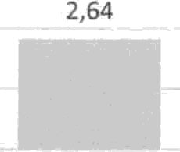3

3

CONT RIBUIC,/'\O TOTAL

DESPESA TOTAL



[WWW.BRPREV.CO¥ł](http://WWW.BRPREV.CO/) 1 51 3377 5772

Av. Getúlio Vargas, 1151 I Sala 616 I Porto Alegre | RS

4

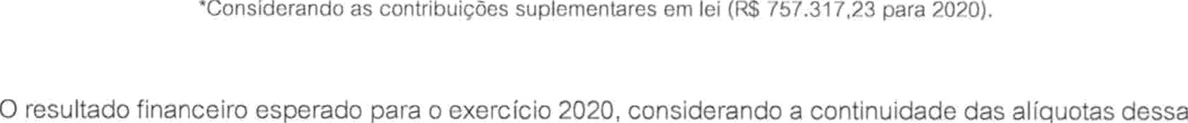





**2. ALÍQUOTA UNIFORME (14,00V»)**

Considerando a alíquota normal minima de 14% estabelecida pela nova Emenda Constitucional, é possível analisar o cenário do CRUZETA-PREV com as alíquotas da tabela abaixo.

**TABELA** 3 - **Alíquotas de Contribuiçao**

AI(quõta.Ente 14,00a» .

” ” taxa” de Admtdist ao ”

, 14 o0x

” Álfquotà Aposentado (acima db tCtõ do:ftG’P ” ” ”14,0U « Aifquotã Pen’sIorifsta.(acima dõ teto!dd:. RG’PS) 14›õ0P

. . - - , ‹ . ‹ 8.092,465,g1

8.õ92.465,81

8.092.465,81

0,00

0,00

Abaixo, discriminamos os principais resultados para o exercicio utilizando a alíquota de 14% para o servidor e 16,00% para o Ente.

**TABELA 4— Reservas Matemáticas**

**INFORMAÇÕES ATUARIAIS Dez/2019**

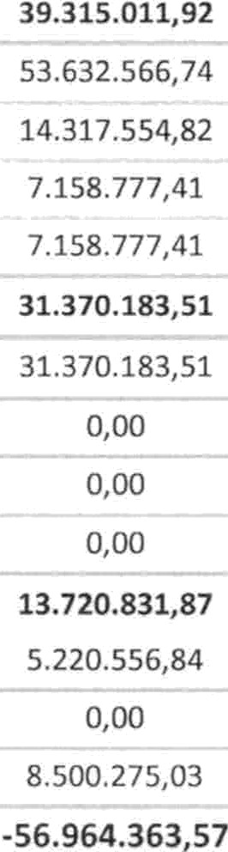Provisão para benefícios a conceder

*Valor atual dos Benefícios Futuros Valor Atual das Contribuições Futuras*

*ENTE SERVIDOR*

Provisão para benefícios concedidos

*Valor atual dos Benefícios Futuros Valor atual das contribuições Futuras*

*ENTE SERVIDOR*

**ATIVOS DO PLANO**

**RESULTADO**

*Fundos de Investimento Acordos Previdenciários*

*Compensação*



[WWW.BRPREV.COkł](http://WWW.BRPREV.COkł/) 1 51 3377 5772

Av. betùlio Virgos, 1151 I Saia ó1 ó I Pcs ts Alegr c° ! * S



GRÁFICO 2 - Resultado Financeiro

4

Milhöes

3

3

2

3,19

2,64

1

0

CONTRIBUIÇÃO TOTAL

DESPESA TOTAL



“Considerando as contribuições suplementares em lei (R6 /'57.31-/,23 para 2020).

O resultado financeiro esperado para o exercício 2020, considerando a aplicação da aliquota de 14% e a contribuiçáo suplementar em lei, ú de R$ 543.999,-/2.

O resultado atuarial é deficitário, RJ -8.819.563,63, considerando os aportes financeiros do plano de amortização institu ido na Lei Municipal 47/2017.

Tabela 5 - Custeio Suplementar

|  |  |  |  |  |
| --- | --- | --- | --- | --- |
|  | ocammw’ | '« «" | a><.‘”xxw | <‹“ : u‹uazs “''a |
| 2020 . | ..8.2z3.852;80 . 7,70s¢ | 632:466,6y | .56.96«.363,sy | . 3.332.415;2y 59.664.31z,18 |

2 2 ” 8.3 7.060, 9 12, . 2.285,’42 3.49.0. ,2 ” . . ,

|  |  |  |  |  |  |  |
| --- | --- | --- | --- | --- | --- | --- |
| 2023.  202À. .  ! 26 |  | 8t589t0x8,2S’ ’8’.717:883,97“  I,8°8, 6,! t' | 30,00›6 “ 2 s7 y14,47 ”  .45,0536 : :’3.92 '.493,46  t? t!. : , I!°°!,I' | 62“143“388’9:  64t.506to74;9 ”  65..702.965,83  t'6t',I!,87 | ’3 773:605,38.  ” ’3.843.6Z3;50  , 8*8'*”,1' | .6s.y0 9a5,83 gS.619.095,87  6"47:',°°"“' |
| 2027’ ., |  | ”9:116t102*74 | 45,0536. 4t106t894;98 | ”65t255.282,48” | 8:g17t434,03 | ” 96St821;S2 |
| 2028 |  | 9.252.8ÁÀ,38. | 4 ;05H. .4:.168.498;41 | "64.965:821,52 ” | ’3.gÓ0.500,56 | .64:597,:823,67 |
| 2029. | ”’ | :9.,391.ss6,95 ” | 45;psx. . ” : .4.231.02S;88 :’ | 64.s97.8z3,67. | 3..7'z8.972;6y | Â4’.14s.770,48 |
| ” 203Ó |  | ’9.5ú2.511,50 | 4Sj0536. 4.19Á.491;37.. :” | "'6À.US.77b,48 ” | ’3:75”2:527,57, | 63.603.g06,7g |
| 20.31 |  | 9:675.499,.1y .. . | 4s,05x A:35.8.90S,64 | 6.3.6p3.s06,ys | .3.y20.s22,70 | .6z.965.7z0,6s‘ |
| . '2032.” ” |  | 9.820.631,66 . ” | :.45;0S%” 4:424.292,27 | :”62.965.720,84 | ” . 3.6ã3.494,67 | 62. 24.923,24 |
| 2033’ |  | 9.9g7.941,14. | 45,05%” " 4.490.65.6;65 | 62.224:923,Z4 | 3.640.1S8;01 | 61.374.424;59 |
| 2034 | ” | 10.117.460,25 | 45;05À 4.55B.016,50’ ”, | 61.374.424,59 | ” ’3.590:g03,64 | 60.406.811,93' |
| 2035 ” |  | 10.269:222,16 | .45,05k 4.62Ê.386,75 | . 60.406.811j93 ” | 3.533.798›50 | . . 59.314.2Z3,67 |

2037

2038

2CI39

2040 :

2041

2043 ’

2045 ””

2046

2047 .

2048

10.579.609,40

10:7Š8,303I,54.

.10:89Š.3l78;09. 11.062.8,68,76

’11.228.811,79

:l1.3s7.i43,s7

11.568.202,63



11,917.$51,S6

12.096.619j33

12.178.068,61

12’64 73:24

12:83g.91O;84 ” 13.031.494;50

45;0S›6 y.69.5.781;s5 .59.314.zz3,67’ 3.46s.s82›08 5a.o88..3z3;2z

4S,05f6. . 4:766..219,29 58,088.323,21’. :3.Š98.166;Š1 . 6.Y20:27¢I,82

45,0536‹ - ” g. 837.712;Š.8, - . ” ”5.6.720.270,82. ..3.319.135,84. , 55:200,654,09

4s,,0s» 4.9z0.278,”27. “ 55.200.6S4,09' :.. 3.2z9.240,60’. ”53.”519.6s6,4z

45,05x” .. ‹.983.932,44.. . 53.šc9.6S6;4Z 3.130.899,s0 ” .s1.666.6Z3,88 g5,0S36 5.058:691,43' 51.666.623;88. .3.022.497,50 49:630:429,95

45,0S36 ’” ’” !5.134.571,80 49,630.429;95 2.903.380;15 47.399.238j30 x5,0Sx”.: ,5.21z.590;3p’ .. 47.399.238;30 2.y..72.8sS,44 44:960.50Š;37

’45,05x !5.289..7š4,2/3. ’44.960.503,a7 ” ” 2.6a0.189,45 42.a00.9z8;58

4s;osx . s.s6s.»0,y0” “4z.’sao.9zs,šs ’z.474.s@,a2 as.4os.4z2,lt

4?;05›6 ,5”.449:647,Š6 " '39.40s:4z2,21 2.305.27s,7,0 36:262.050,55

45;05x s.,ss1..392;0y Š6.262,0Se,5S z.121.329;96 ,31.851.988,44

4s;a5R.. 5,s1s.362;9Š 32.8st.98s;‹4 1.921:84t,3z. y9:1ss.46r,81

2

4s;0s›‹“ 5.6ss.5ys;39 z9.159 6s;81 1y05.sz8,s1. 2s.z6S.7.»,23

«

45;0S% ... ” 5..784.057,07“ ”2 .166.717,23 . 1,472.4.52,96 20.854.913,12

45,05% ”” ' Š.870.817,92. :t0.8.54.913;L2. . 1.220.012,4z 16.204.107;61

20i 2

1 2‘

7

3 1; 43

45.j’05S6 ” ’ 5.958.880,19. 16.204.107;61 ’947.940,30. 11.193.167,71

45i05°A. "6.048.263,40 11.193.167;71. 654.800,31 5.799.704,63’

2053

M.626.752,00

45,05% 6.138.987,35 ‘ 5:799.704,63 339J82,72 ”0;00



3. ALIQUOTA PROGRESSIVA

Nesse cenário alternativo da alíquota progressiva, foram realizadas majorações nas alíquotas iniciais escritas na Emenda Constitucional n° 103/2019. Essa prática está permitida pela legislaçâo, assim como a redução do parâmetro da contribuição dos aposentados e pensionistas. Fica defìnido para os cálculos desse capítulo a contribuição dos aposentados e pensionistas a partir do teto do RGPS. Demais alíquotas e resultados estão demonstrados a seguir.

TABELA 6 - Alíquotas de Contribuição

e ij • z

|  |  |  |  |  |
| --- | --- | --- | --- | --- |
| ĂiÏqțJota En.tg |  |  |  | 8.092.465,81 |
| Taxa de:Aüministraçãó’ |  | ” |  | 8.092.465,81 |
| Alfqúôià Servid.or Ativo (efetiva)  Alfquota.Äposetitadö (efetİva) | ” |  | ’.il;68%  ’1%5óYa’ | 8.’092.46S;81  o,00 |
| Alïquota. PefisiónÍsta. (efețiva.) |  |  | ’ | .0•@ |

14,50

TABELA 7 - Faixas de contribuiçäo da alíquota progressiva

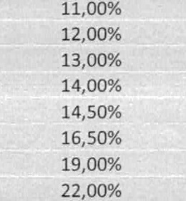

Atè um sațário mfnîmo (R$ 998,00) ” D”e R$ 998,01 a R$ 2.08Š,60.

De R$ 2.0ś9 61a R$ 3.134 40

”

.

. DDRR 63õ3 .7 a: RR* :4 ,”00 De'R$ 1õ.448,0Ï a 2õ:896;00.

De R$. 20.896;01 a R$ 40.747,2õ..

ètirńa, dè R$ 4õ.747;źö:

A seguir, discriminamos os principais resultados para o exercicio utilizando a aliquota progressiva.



[WWW.BRPREV.COkł](http://WWW.BRPREV.COkł/) | 51 3377 5772

Av. Getúlio Vargas, 1151 I Sat a ó16 I Porto Alegre I RS

8



TABELA 8 — Reservas Matemáticas

|  |  |
| --- | --- |
| INFORMAÇÕES ATUARIAIS | Dez/2019 |
| Provisão para benefícios a conceder | 39.315.011,92 |
| *Valor otuol dos Benefícios FuturOS* | 53.632. 5G6, 74 |
| *Valor At uol das Contribuições futuras* | 4 4.317.SS4,S2 |
| *ENTL* | 8.347.090, 63 |
| *SERVIDOR* | 5.970.46410 |
| Provisão para benefícios concedidos | 3L370.183,51 |
| *Valor atual dos Benefícios Futuros* | 31.370183,1 |
| *Valor atual das contribuições Futuros* | 0,00 |
| *F.NTE* | 0,00 |
| *SERVIDOR* | 0,00 |
| ATIVOS DO PLANO | 13.720.831,87 |
| *fundos de In v8S tiíTl C H tO* | 5.220.55G,84 |
| *Acordos Frevidenciãrios* | 0,00 |
| *Corripensação* | 8 500 27.5,03 |
| RESULTADO | -56.964.363,57 |

GRÁFICO 3 — Resultado Financeiro

Milhões



3

3

3,19

2,64

CONTFtIRUIÇ AO TOTAL

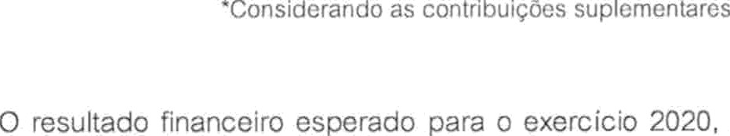

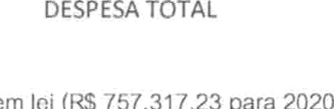

cor!s‹oci-ando a aliuucla p oprc8s!va, ae fJ$







[WWW.BRPREV.COIL](http://WWW.BRPREV.COIL/) ¡ 5t 3377 5772

Av. Getúlio Vargas, 1151 I Sala 61ó I Porto Alegre I RS



[WWW.BRPREV.COł•1](http://WWW.BRPREV.COł/) 1 51 3377 5772

Av. Getúlio Vargas, 1 151 | Sala 616 | Porto Alegre I RS

10

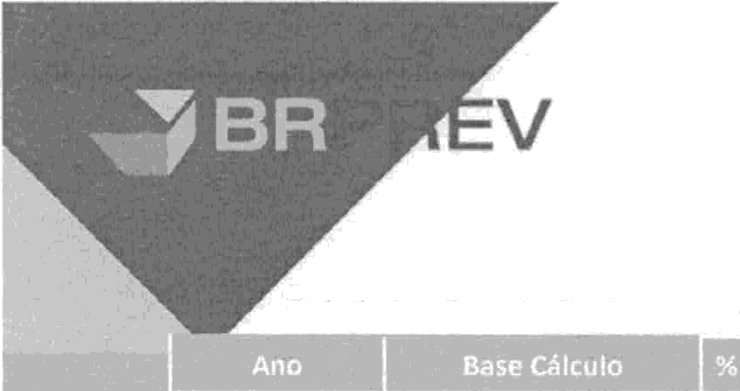

Tabela 9— Custeio Suplementar

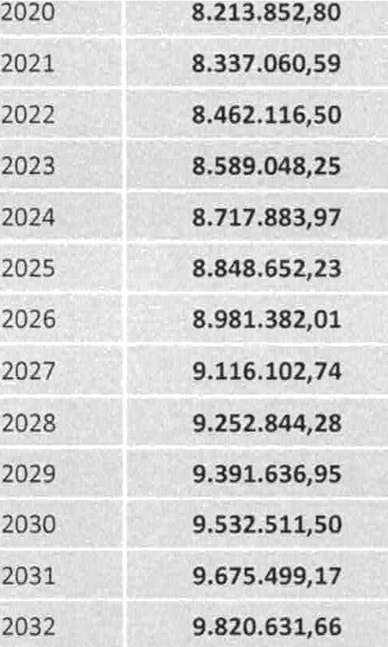

”

|  |  |  |  |  |  |  |  |  |  |  |  |  |  |  |
| --- | --- | --- | --- | --- | --- | --- | --- | --- | --- | --- | --- | --- | --- | --- |
| s,yax 4è1,905,1p | | | | | | | | | ”’ | Vss.ss‹,s6a,s7.’ | ’a.a3ÿ.415;27 | | | ” . ss.sse.g73,ss |
| . Iz,13« :: ,.I.OU.2ss;45: | | | | | | | | |  | s9.s54.873,56. | .:s.501.s10;10 | | | “ 6z.345..098,21 |
| 15,04%. 1.272.7Ö2;3Ë | | | | | | | | |  | .62.’345.098;2”?' | 3:647.1Ë8,2Ê | | | ” ” . 64.719.584,14 |
| s0;00H 2.S76.z14,’4y | | | | | | | | |  | 64.71s.s84,1y | 3.ys6.095,6y | | | àS.92s.9ss;34. |
| Ä5,2196 . 3.941.002,92 | | | | | | | | |  | 65.928:965,34 | 3.856A4Y,47 | | | 65A4é.806,89 |
| ” , ” y5.,21›6 s:000.117,9z | | | | | | | | |  | "65.8.44.806;8s. | 3.851’.9.z1,z0. ’ | | | ” 65.696.61O,1z. |
| . ” ” 45,21 ”  ys,zc 6 ..’.. | | | | | | ”' ë.060.119;74 4.121.o21;53 | | | ” 65.69.6.6”10;12”  s5:479.142;08. ” ” | | ‘ 3.843.251,69 ' 3.83o.564;91 | | | ' ., .65.4.79.742,Ö8 ” 6s.189.285,4s |
| 45j2136 | | | | | | 4.182:836;g5. | | | 65.189,285;46 | | 3.813.S73j20 . | | | 64.820.021,80 |
| 45,2136 | | | | | | ” Ä..245.579,41 | | |  | . 64.820,02/1,80 . | 3.791.971;28 | | | . 64:3t6..413;67 |
|  |  |  |  |  | 45,2136: ..  xs,z1x | ” | *' | .’. 4.309:263;10  4.3yy:9.oz,ôs :“ |  | 64,366,413,67  63.stz.sss,77 |  |  | 3.765.43.S,'20”  3.y3s.6zi,zy | 63:822.S85,7.'7  .s3.zsz,aos,œ |
|  |  |  |  |  | 45,È136 |  |  | 4.439.51Ô;58. |  | 63.18Z.305;00. |  |  | 3."69g.164,84. | 62.438.959,26 |
| 2033 |  |  | **9.967.941,14** | ” | 4S,2136. |  |  | ” 4.506.103;23 |  | ‘ 62.438.959,26 |  |  | 3.652.6?9;12. | 61.5.8.5.535,1? |
| 2Ö34 |  |  | 10.117.460,25 ” |  | 4S;21Ñ |  |  | 4.573,694,78. |  | '61.585.535;15 |  |  | 3,602.753,81 | 60..614’.594;17 |
| 2035. . |  |  | .10:269.2ZZ;16” |  | 4Ê;2196 ” |  | . | : 4.642./300;20 : |  | 60.614.554,17 |  |  | 3.545.953,76” | 59.518.2à7,7Z |
| 2ô36. |  |  | 1Ö./123.260;À9 |  | 4s,z11.t |  |  | .;a.7.11.934,71 |  | 5s:5‹8,247,71 |  |  | 3.4a1.811,49 | 5.8.2S6.130,S1 |
| z03? |  |  | . IO.579:60é;40 |  | .45,2136 ” | ” | ” | ’4:782.613,73. |  | S8.*288.130,51. |  |  | -3.409.855,63. | 5g.915.372,Ä1 |
| 2038.. |  | :. | ’?0:73/8.303;S4/ |  | ’ 45,21% |  |  | 4:854:3S2,93 |  | . .56.915.372;41 |  |  | 3:329:549,29. | 55.39Ô.566;7.7 |
| 2Ö39. |  |  | 10.899.378;09 |  | 45,11›6’ . |  | ” | 4.927.16s,Z3 |  | Ss.3s0.5ss,yy’ |  |  | s.z40.34s,2'? | 5ä/:7.03.748,si |
| 2040 | î” |  | 11.06*.868;76. |  | 45;*196‘ : |  |  | :5:00,1:075,75 | ”‘ ” ’ | :53.703.748;81 |  |  | 3.141.’669,31. | S1.8Â4.342,37 |
| 2041 |  |  | 11(228:8llj79 . |  | 4s,z1›6.’ :.: |  |  | " s.076.091,89: |  | . 51.844.3x2;3?’ ” |  |  | 3,.032.894,03 | 49.80z.144,51 |
| 2042: ’ |  |  | 11.397.Z43,9Z. |  | ’ 45,Z196 |  |  | . 5.153:233,27 |  | 49,801.14À,S1 |  |  | 2.913.366,95 | . 47.562.2g'8,:t9 |
| 2043 |  |  | 13-568:202,63 |  | 4s,1c›‹ |  |  | .5.zz9,s16,›7 |  | 47:5.62.y?s,t9 |  |  | 2.7»2.393,z7 | xs.115.1ss,70 |
| Z04 . |  |  | .11:741.7Z5,.67 ’ | ” | . 45,2136 '” |  |  | 5.307.959,52 |  | 4Ü.115.154,70. |  |  | 2.Ë39.236,55. ” | 42.446.431,74 |
| 2045 . |  |  | 11.917:851,56 |  | 45,z1x |  |  | 5.387.578,91 . |  | 42 .y31,74 |  |  | 2.483.116,26 | 39.541.969,O8 |
| 2046 . |  |  | .12.096.619;33 |  | 45,2196 " ” |  | . . | ’” ‘’5.468'.392,59 |  | .39.541.969,08 . |  |  | 2.313.205,19 | 36.386.781;68 |
| 2/047 , |  |  | 12.Z7.8.068,62 | '” | 4s;1;›6, | ” |  | 5:sso.418,y8 |  | 36.s86.781,68 | ” |  | 2.128.62s,73 | 32.s64.989,93 |
| 2048 |  |  | . 12.462.239;65 |  | 45,2136. |  |  | s.ses.674,7s. , |  | . a2.964.sss;sa |  |  | i.92s.«si,sz. | zs.zs9.76y,os |
| 2049: ‘ |  |  | 12.649.173;24’ |  | 45j2196 |  |  | 5.71g.179,88 |  | .39.259.767;08 |  |  | 1.711.6g6,37 | 25.253.283,57 |
| 2050 |  |  | 12.838.910,84 |  | 45.,21% |  |  | 5.803.952,eS8 |  | 25:253.283,57 |  |  | 1.477.317;09.’ | 20.926.648,08 |
|  |  |  |  |  | 45,2196 |  |  | 5,891.011,87 |  | ”20.926,6À8;08. |  |  | 1.224.208,91: | 16.259:8ÂË,13 |
|  |  |  |  |  | 4s..21. 9, ‹ . |  | ” | ” 5:9. y.s.a77›.05 |  | . 16.25.9.s45›z3 |  |  | s.5-1.. 0.Ö›94. | 1. 1.z, s1.66..9 02 |
|  |  |  |  |  | 45;21x |  |  | '6.069.06y,yo |  | 11.y3t,6s9;02 |  |  | ss '..0Èz,’s4. | s.8i9.653,9.6 |
|  |  |  |  |  | 45,z1›‹‘ |  |  | 6:16o.Ios;72 |  | 5.819.653,9’6 |  |  | 34o,449,76 | ,” o,00 |

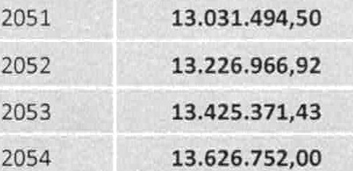

PREMISSAS

Destacamos que para elaboraşão dos cenźrios apresentados foram utilizadas as seguintes premissas atuariais, conforme Portarìa 464/2018 e Avaliação Atuarial 2020:

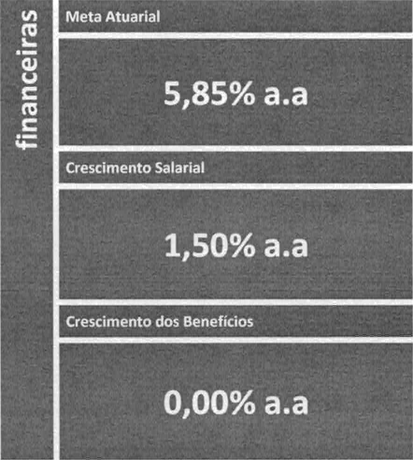TABELA 10 - Hipóteses Atuariais



[WWW.BRPREV.C0Pł](http://WWW.BRPREV.C0Pł/) 1 51 3377 5772

Av. Getúlio Vargas, 1151 I Sala 61ô | Porto Alegre | RS



**5. CONCLUSAO**

Em tooos os novos cenários apresentados a aliquota normal de equilíbrio é de 30,00%, alterando-se apenas a proporção da contribuição entre o servidor e o ente.

GRÁFICO 4 - **Alíquotas** de contribuição

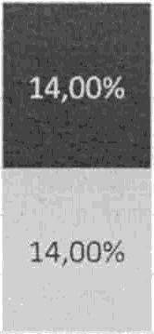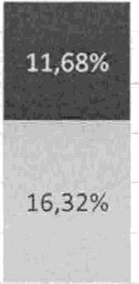30%

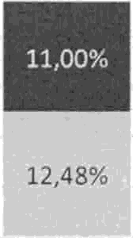25P•

20%

15P

10' •

5'r

OP

Cenário 1 Cenário 2

Ente nSerWdor

Cenário 3

O resultado atuarial dos cenários apresentados fica entre R$ R$ -18.956.467,70 e R$ -8.819.563,63,

considerando a contribuição suplementar cm lei.

A tabela a seguir resume os resultados encontrados para comparação:

|  |  |  |  |
| --- | --- | --- | --- |
| **TABELA 11** - Resultado Atuarial | | | |
| Pré plano de amortização | -67.101.267,64 | -56.964.365,57 | -S6.964.363,S7 |
| Valor Atual do Plano | 48.144.799,94 | 48.144.799,94 | 48.144.799,94 |
| Pós plano de amortização | -18.956.467,70 | -8.819.563,63 | -8.819.563,63 |

1 51 5772 12

1 I Sala ô16 | Porto Alegre I RS



[WWW.BRPREV.COM](http://WWW.BRPREV.COM/) 1 51 3377 5772

Av. Getúlio Vargas, 1151 | Saia o1ó | Porto Alegre I RS

13

6. ANEXO - ESTATISTICAS

Na tabela seguinte, apresenta-se informações em relação a distribuição do grupo de servidores ativos

nas faixas de contribuição que estabelecem as alíquotas progressivas .

TABELA 12 - Estatisticas da Faixa Salaria

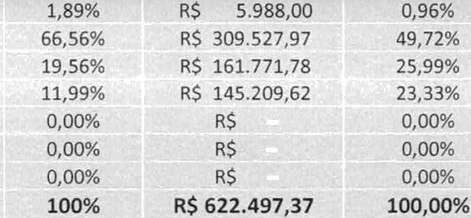

SALÁRIO CONTRIBUIÇÃO

ALÍQUOTA

(Cenário 3)

11;00P•

№ DE

% DE

SERVIDORES_ _SERVIDORES

BASE DE % DA BASE DE CONTRIBUIÇ ÀO CONTRIBUIÇ ÃO

” Até R$ 998,00.

”óe”R$’998,õ1 .a:R 2.õ89,6ô

:

,

12;á0'X« .

6

:211

'De 3t0 9.41 a *Ri* 6!1 4t4

De. R$”‘6..101;07 a R$ 10.448;00

De R$ 10:448;01 a:R$ 20.896,00

De R$ 20.89ó,01.a. R$ 40.747,20

”TOT.4L

3,0õ'

/14,50'»

..16,'S09á ”

. . 19,00%

.

6.8

0. :

. O

’0

317: .

l